**РОССИЙСКИЙ УНИВЕРСИТЕТ ДРУЖБЫ НАРОДОВ**

**Факультет физико-математических и естественных наук**

**Кафедра прикладной информатики и теории вероятностей**

**ОТЧЕТ**

**по лабораторной работе № 1**

*дисциплина: Архитектура компьютера*

Студент: Маслова Анастасия Сергеевна

Группа: НКНбд-01-21

**МОСКВА**

2021г.

Цель работы: получение практических умений управления операционной системой с помощью командной строки (организация файловой системы, навигация по файловой системе, создание и удаление файлов и директорий).

Ход работы:

1. *Последовательно изучите основные консольные команды, описанные в указаниях к работе. Воспользовавшись командой pwd, узнайте полный путь к своей домашней директории. Пользуясь командами cd и ls, посмотрите содержимое корневого каталога, домашнего каталога, каталогов /etc и /usr/local.*

С помощью команды pwd я узнала полный путь к домашней директории (рис.1)



рис. 1. Полный путь к домашней директории

Далее я воспользовалась командами cd и ls, что посмотреть содержимое корневого каталога, домашнего каталога, а также каталогов /etc и /usr/local (рис. 2 и рис. 3)

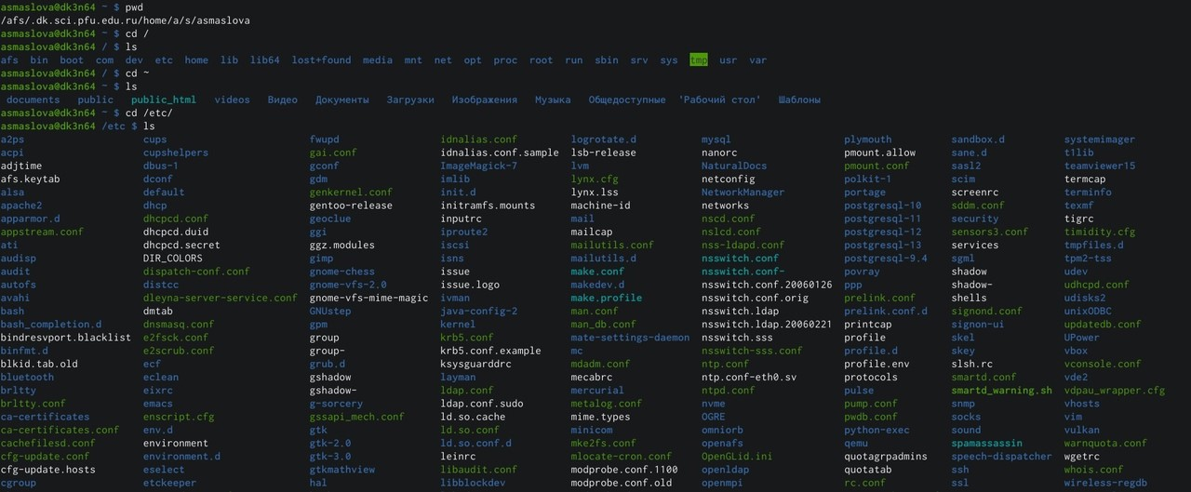

рис. 2. Содержимое корневого каталога, домашнего каталога и каталога /etc



рис. 3. Содержимое каталога /usr/local

1. *Пользуясь изученными консольными командами, создайте в своём домашнем каталоге подкаталог Architecture_PC, в нем создайте подкаталоги lab01 и temp. В катологе temp создайте файл addition.txt. Пользуясь командой ls, убедитесь, что все действия выполнены успешно (каталоги и файл созданы).*

Создала в домашнем каталоге подкаталог Architecture_PC с помощью команды mkdir, создала в нем подкаталоги lab01, temp. В каталоге temp создала файл addition.txt с помощью команды touch. Проверила верность всех действий с помощью команды ls (рис. 5).

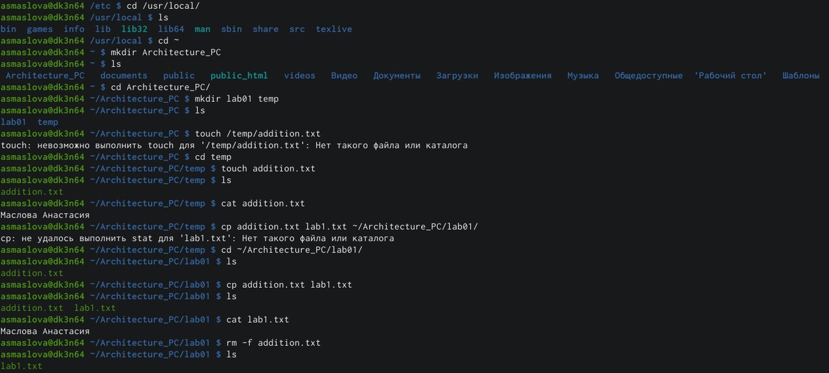

рис. 4. Выполнение пункта 2

1. *C помощью стандартного текстового редактора (например, редактора mcedit) запишите в файл addition.txt свои имя и фамилию. Выведите на экран содержимое файла addition.txt, используя команду cat.*

Вписав в файл addition.txt свои имя и фамилию, я вывела на экран его содержимое с помощью команды cat (рис. 5)



рис. 5. Вывод содержимого файла addition.txt

1. *Скопируйте файл addition.txt в подкаталог lab01 с именем lab1.txt. Пользуясь командами ls и cat, убедитесь, что все действия выполнены успешно. Пользуясь изученными консольными командами, удалите созданные файл addition.txt и подкаталог temp.*

С помощью команды cp я скопировала файл в подкаталог lab01 под именем lab1.txt. Пользуясь командами ls и cat, я проверила верность всех действий (рис. 6).

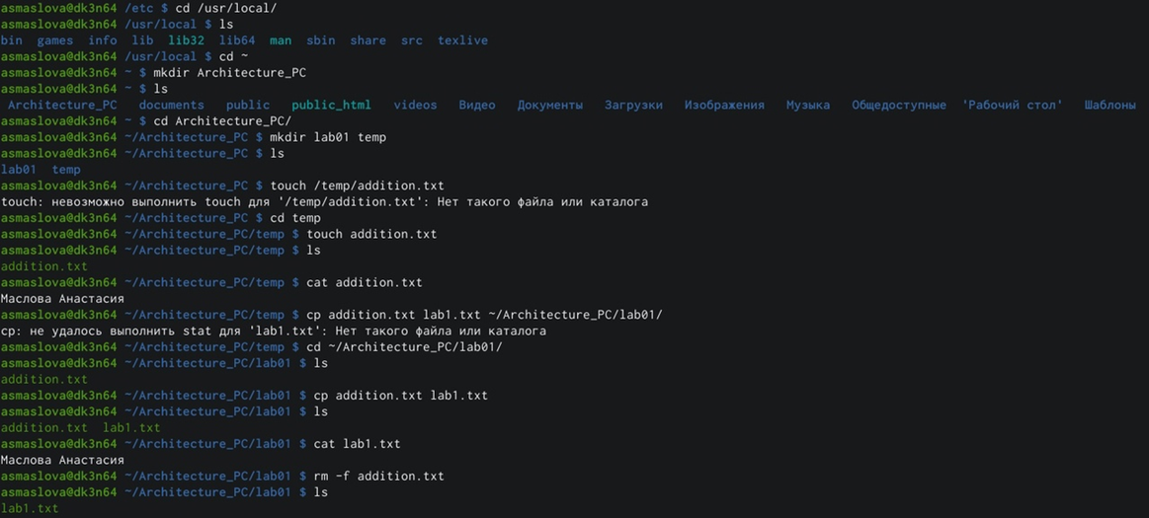

рис. 6. Выполнение пункта 4

Вывод: в ходе работы я на практике изучила команды, предназначенные для управления файловой системой, вводимые через командную строку.